家のペーパークラフト(2)
家のペーパークラフトを作ります。
家の形は
- １階建て
- 平面図は長方形が２つつながった形
- 屋根は寄棟
全体の手順は
- 平面図の形を描く
- 壁を作図する
- 屋根のパーツを作図する
- 着色、玄関や窓などを書き込む
- サイズを決め、用紙に配置する
このページでは、屋根のパーツの作図を説明しています。
- 先に決めた、平面図の形に合わせて作成します。
概要を家のペーパークラフトで確認し、平面図を決めてから始めましょう。

平面図がこの形の場合を例として説明しています。
- 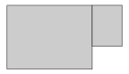

屋根の外形
屋根は壁から軒下の長さだけ出ている形にします。 茶色で示した部分が軒下です。
- 壁は茶色の部分の内側につきます
- 屋根は茶色も部分の外側につきます
- 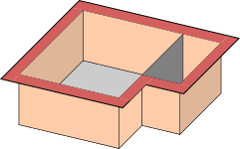
角の部分に注目すると、 同じ大きさの正方形の分だけ外側になっています。 屋根の端は壁より少し外側になります。
- 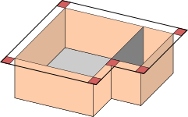
正方形を１つ描きます。 正方形はctrlを押しながら、縦横の長さが等しくなるように描くこと。
それをコピーしてそれぞれの角にスナップで配置します。
- 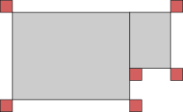
次に、配置した正方形の外側に沿った形をペンツールで描きます。 スナップをつかって角をつなぐように描きます。
- 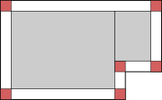
これが屋根全体を上からみた形です。
- 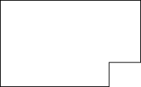

屋根を面に分ける
屋根はいくつかの面が組み合わされてできています。 まず、真上から見た形の作図をします。
屋根の形のそれぞれの角から４５度の線を引きます。
ペンツールでctrlキーを押しながらクリックすると４５度の線が描けます。 角に合わせるにはスナップを使います。
この例では６つ角があるので、６本描きました。 長さは他の線と交わる程度でよい。
- 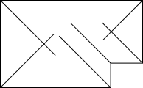
斜めの線どうしの交点をみつけ、そこから水平線を引きます。 (家の形によっては垂直線を描く場合もあります)
水平線もペンツールでctrlキーを押しながらクリックです。
交点にスナップするように指定して行います。
- 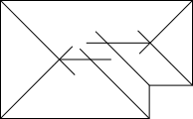

屋根の面を描く
屋根を構成する面は、上で作図した交点や角を通る多角形です。
交点や頂点にスナップするように指定し、 ペンツールで順にクリックして作図します。
左右の三角形のパーツを作図しました。
- 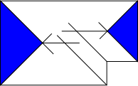
手前側の２つのパーツは、このように描けます。
- 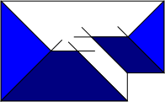
残りのパーツを描きました。
- 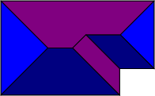

立体化
屋根(のパーツ１つ)を真横から見た形を示します。
- 左端が屋根の端
- 右側が屋根のてっぺん
- 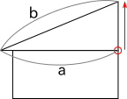
屋根の部品は斜めの部分 b の長さに合わせて作成する必要があります。
真上から見た形を作図したので、対応する部分の長さは a になっています。
屋根の部品をこの方向に a対b の比率で拡大して作ります。
作例では 120% 拡大としました。 他の値でもよいが、一定にすること。 拡大率を大きくするととんがり屋根になります。
数値で指定して拡大縮小するには
- 「オブジェクト」メニューから「変形」を選び
- そのなかの「拡大縮小」タブを使います
- 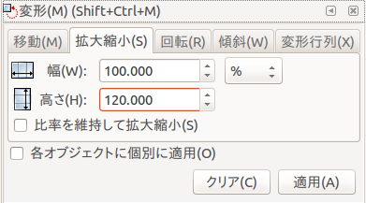
前後方向に流れる部分が３つあります。
- 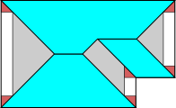
この部品は
- 幅 100%
- 高さ 120%
で拡大します。
- 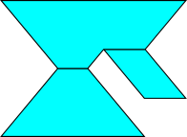
この部品に対応する軒下を作ります。
先に使った正方形をコピーし、パスに変換し、 ２つの角を反対の端に移動してスナップして作ります。
- 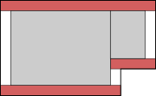
対応する位置に配置します。
- 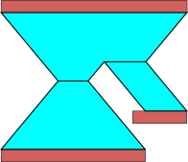
この３つの部品は左右方向に流れる部分です。
- 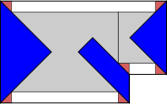
この部品は
- 幅 120%
- 高さ 100%
で拡大します。
- 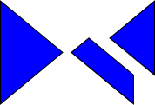
同様に軒下を作り
- 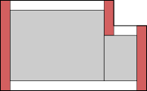
対応する位置に配置します。
- 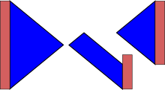
屋根の部品ができました。

